Actividad 1. Instalación Servidor LAMP


Carlos Perdomo Morales
Actividad 1.1 – 2ºA DAW
Curso 2026/2027

Indice
1.1 Instalación Servidor Web – APACHE 3
1. Instalación del servidor web Apache desde la terminal de Ubuntu. 3
2. Comprobación del funcionamiento del servidor Web desde la terminal y desde el navegador. 4
3. Cambiar el puerto por el que escucha el servidor Web al puerto 85. 6
4. Comprobar acceso al servidor Web desde el navegador del equipo principal. 7
1.2 Instalación SGBD- MySQL 9
1. Instalación de MySQL. 9
2. Configurar MySQL. 10
3. Crear un usuario que se llame alumnodaw con contraseña 2daw 15
4. Acceder desde el terminal a MySQL con el usuario que creaste antes. 15
1.3 Instalación PHP 17
1. Instalación PHP. 17
2. Comprobar que está instalado PHP desde terminal y hacer una prueba de funcionamiento. 18
3. Comprobar que está integrado PHP con Apache (Servidor Web). 21
4. Configurar PHP y aplicar cambios. 22
5. Comprobar con alguna web escrita en PHP que opera correctamente (p.e. calculadora.php de ETS) 24
1.4. Interconexión entre Apache, PHP y Mysql. 25
1.Creación de datos de la base de datos. 25
2.Creación del código. 28
3.Configuración. 28
4.Visualización del resultado. 30
Herramientas empleadas 31
Problemática encontrada 31
Conclusiones 31

1.1 Instalación Servidor Web – APACHE

1. Instalación del servidor web Apache desde la terminal de Ubuntu.
Para la instalación primero ejecuto sudo su para quedarme como root y no me de problemas después hago un “apt get install apache2” luego de esto se ejecutara automáticamente.
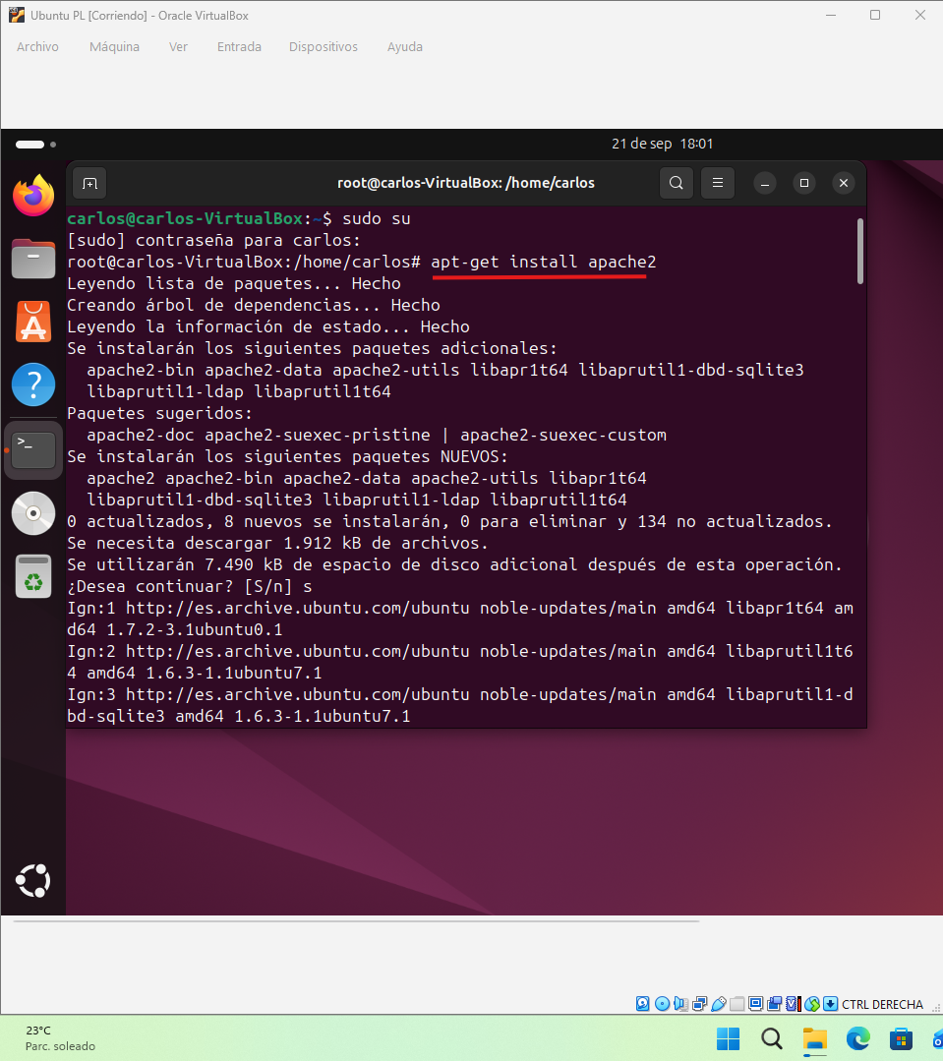

2. Comprobación del funcionamiento del servidor Web desde la terminal y desde el navegador.
Para comprobar su funcionamiento usaremos “systemctl status apache2” donde nos dirá si esta activo y otros datos del servidor Apache.
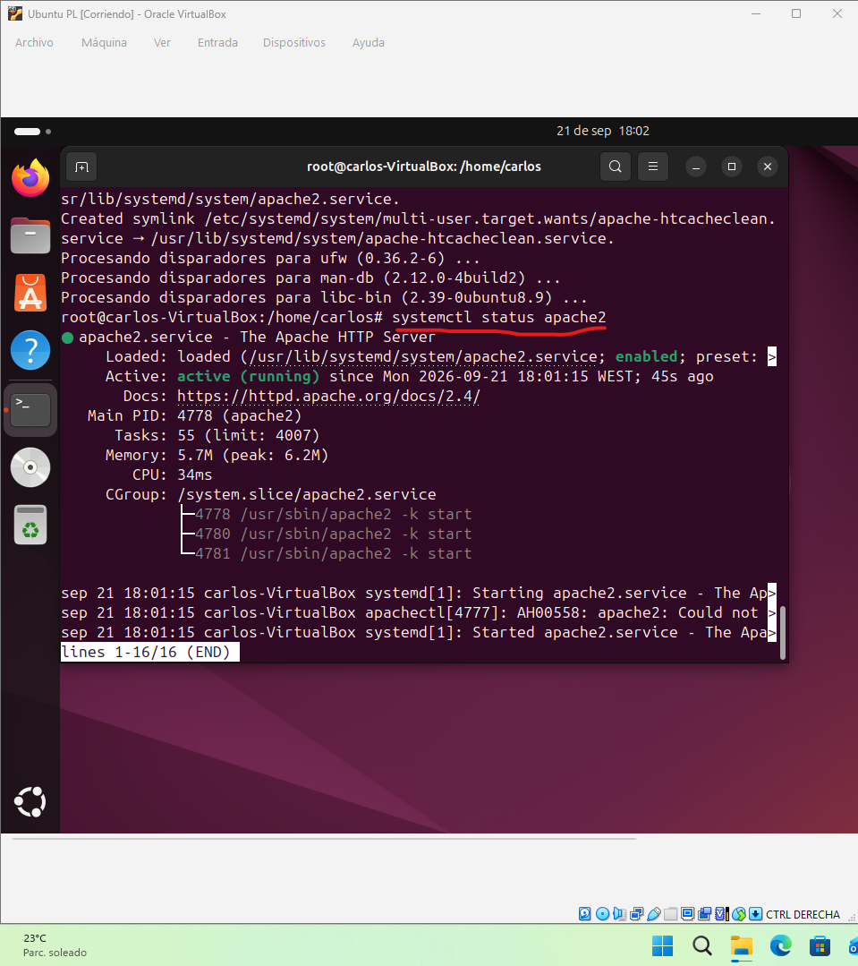

Desde el navegador funcionaria con “http://localhost.com” o “http://127.0.0.1” que en mi caso es este ultimo
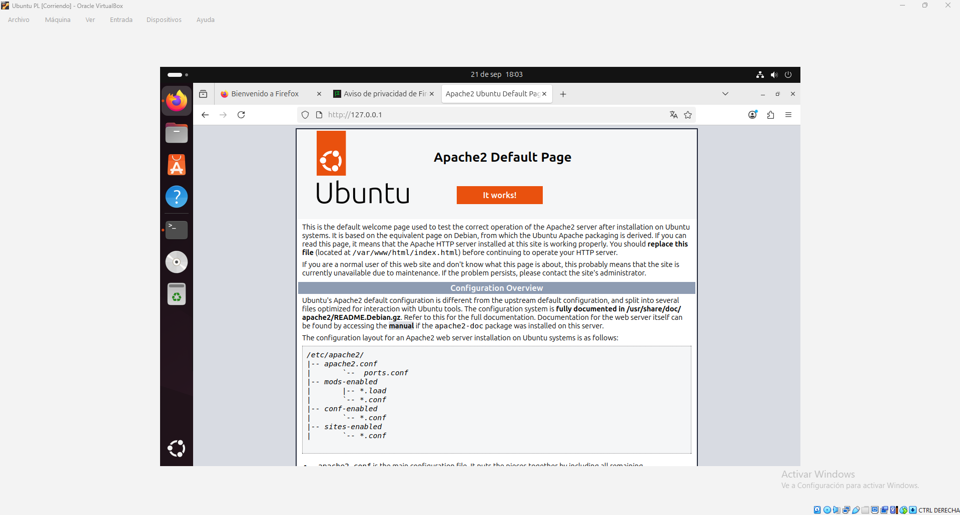

3. Cambiar el puerto por el que escucha el servidor Web al puerto 85.
Para cambiar el puerto lo modificaremos gedit o nano el archivo /etc/apache2/ports.conf donde buscaremos el ‘Listen’ y en vez de 80 le pondremos 85.
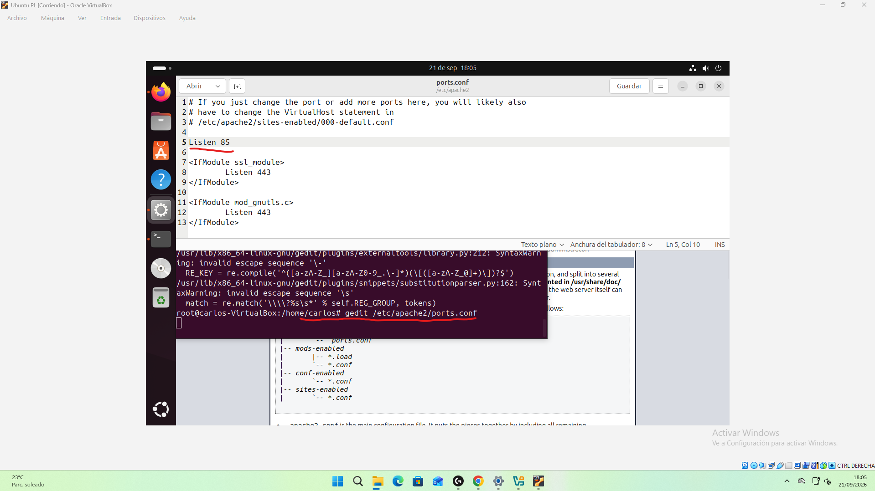

4. Comprobar acceso al servidor Web desde el navegador del equipo principal.
Antes de ver si responde por el puerto 85 hay que reiniciar con “systemctl restart apache2” Apache para que funcione por el puerto 85.
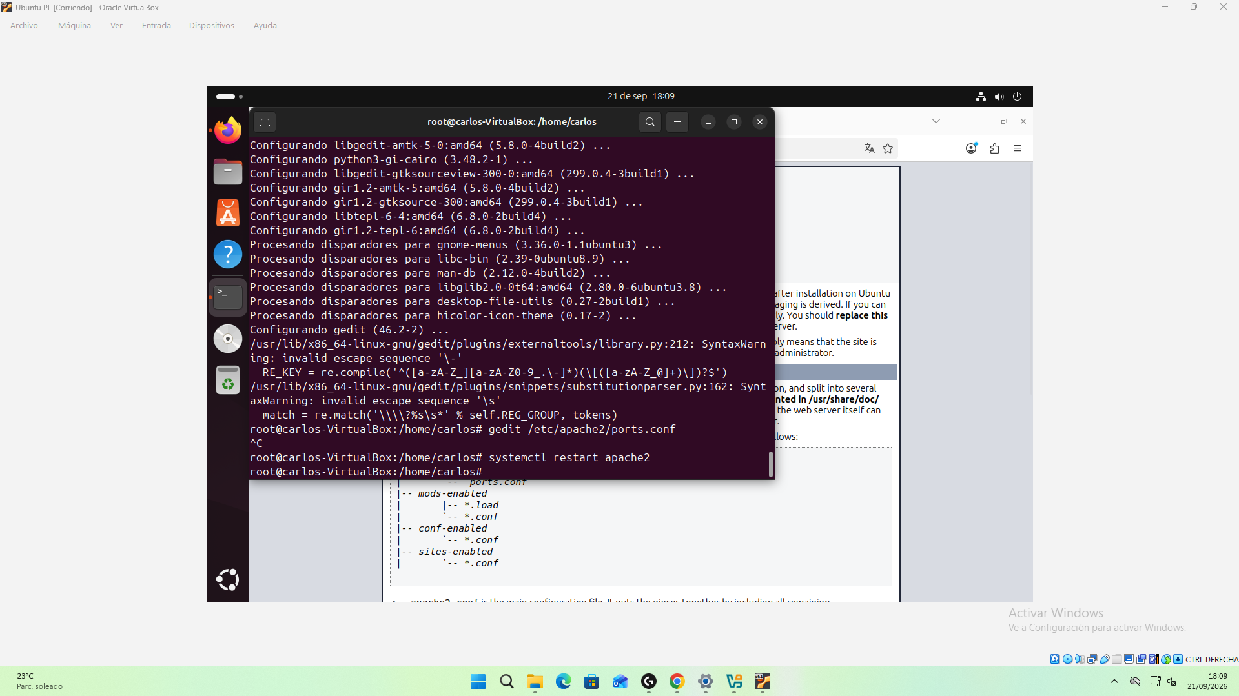
Miramos la ip del Ubuntu.
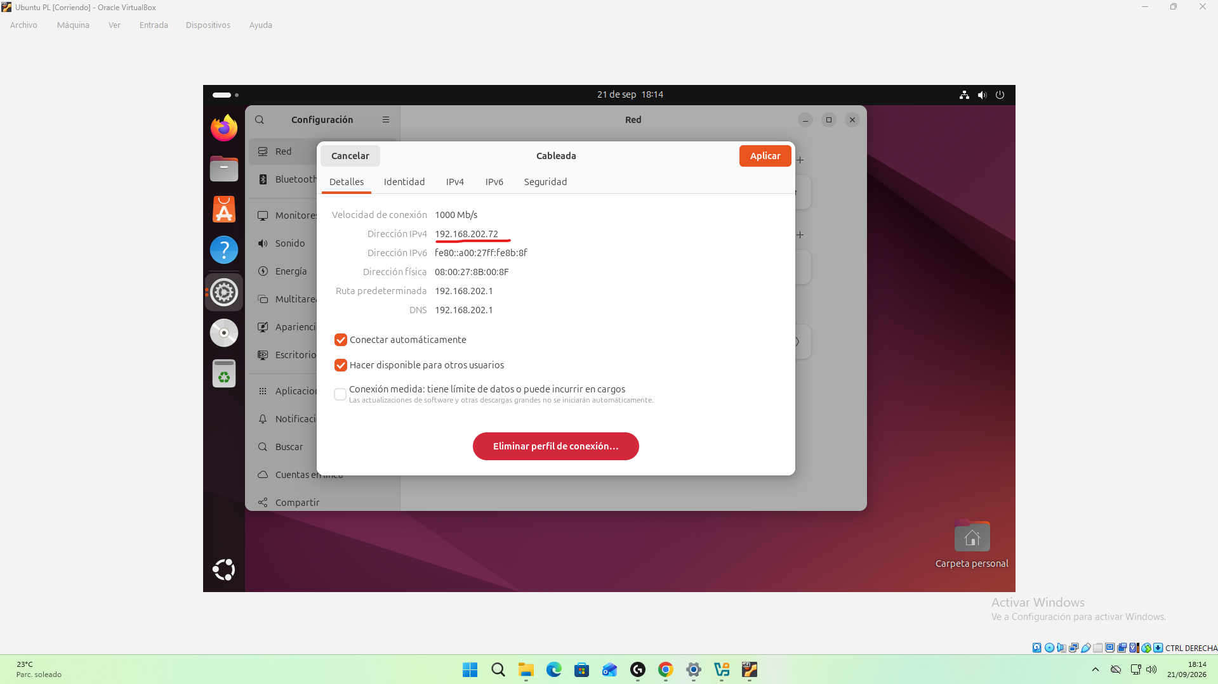

Y nos metemos por la misma IP y puerto (85) pero esta vez por Windows.
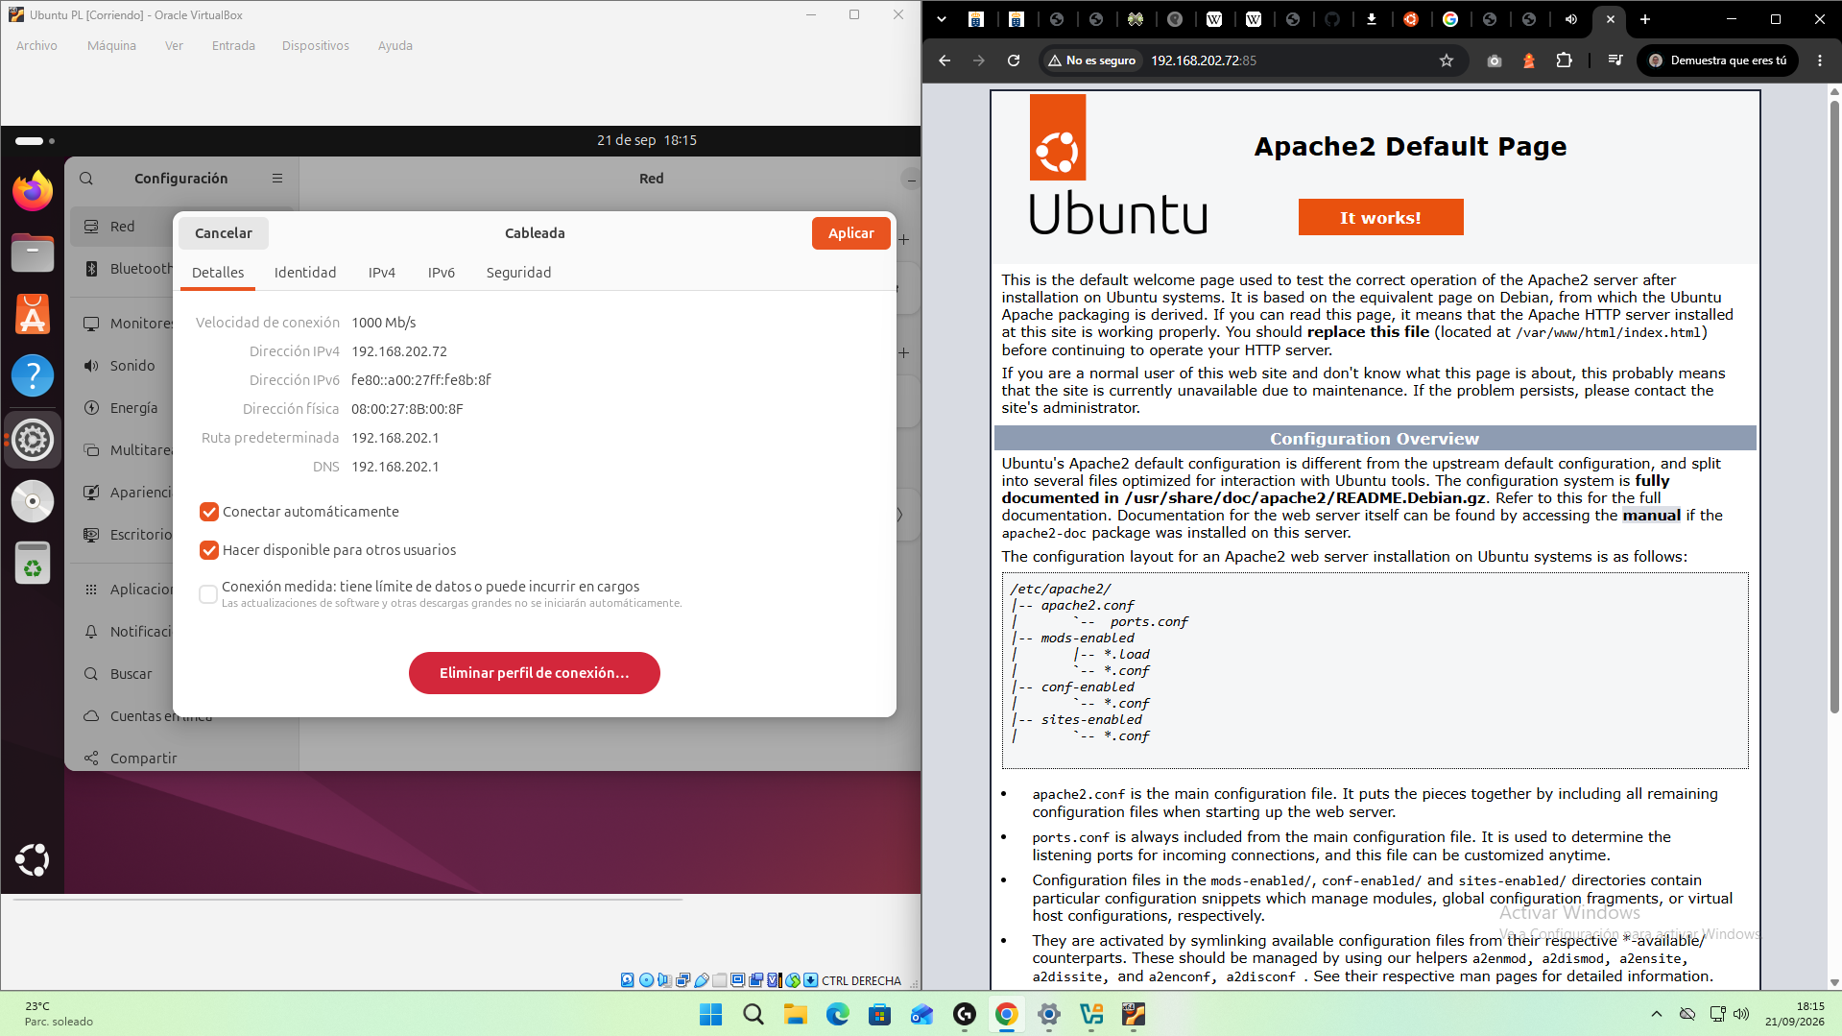

1.2 Instalación SGBD- MySQL

1. Instalación de MySQL.
Para la siguiente instalación utilizaremos el comando “apt-get install mysql-server” para instalar mysql.
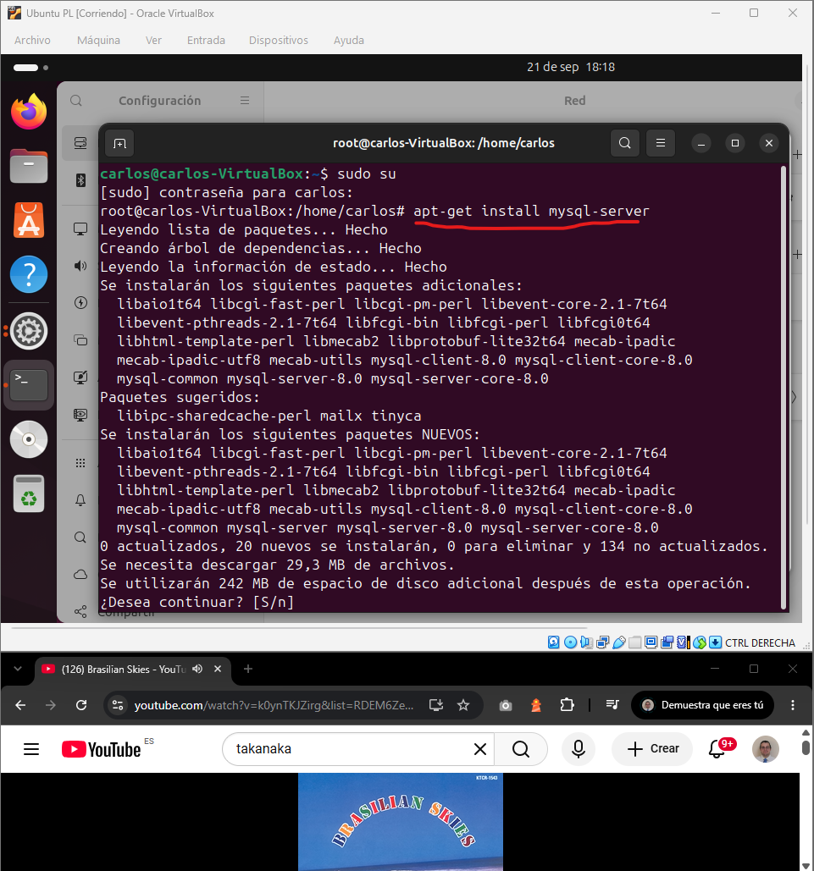

2. Configurar MySQL.
En la instalación nos pondrán varias opciones en mi caso le di si a todo y deje la configuración de las contraseña en baja ya que no voy a guardar información real fuera del ámbito estudiantil se que es una mala practica pero lo dicho.
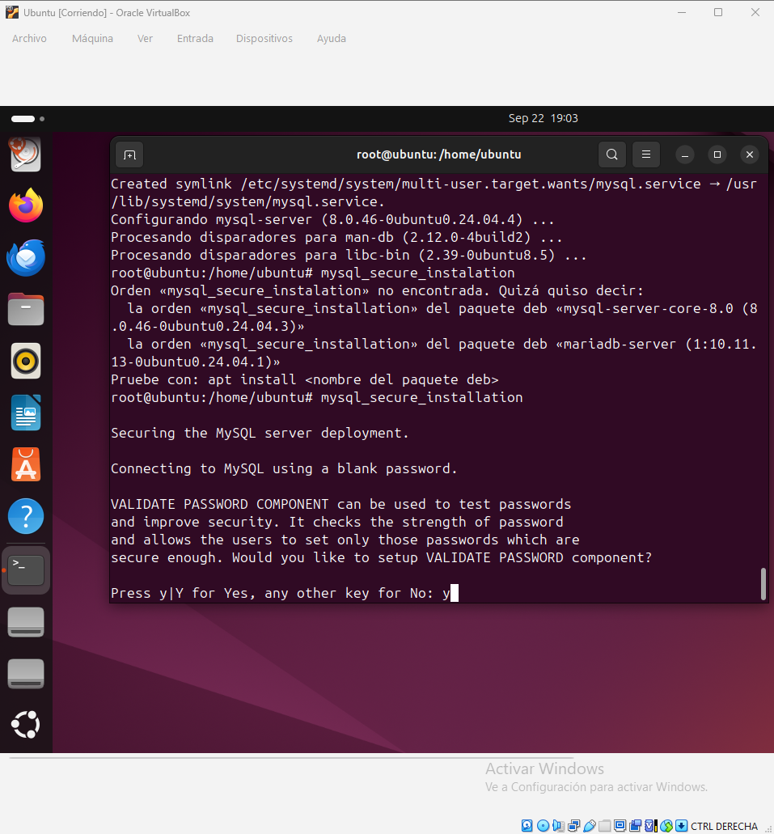

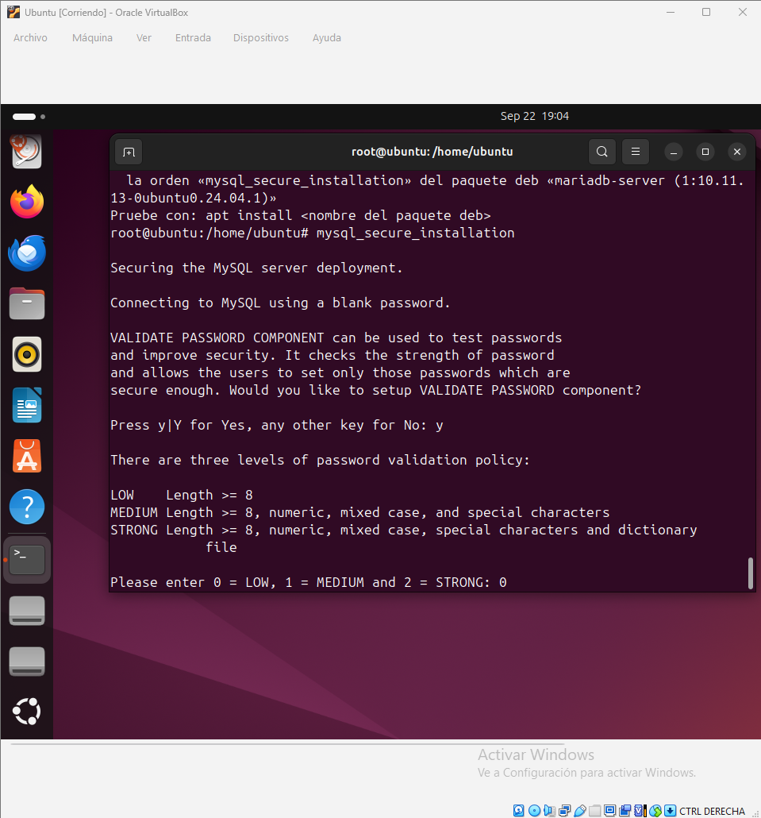
Ponemos en mínimo la seguridad.

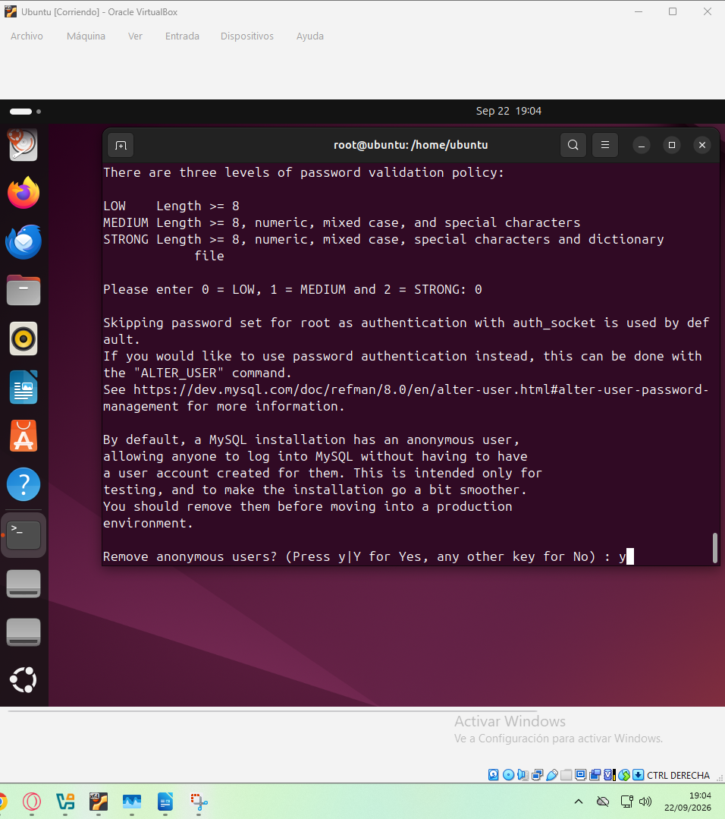

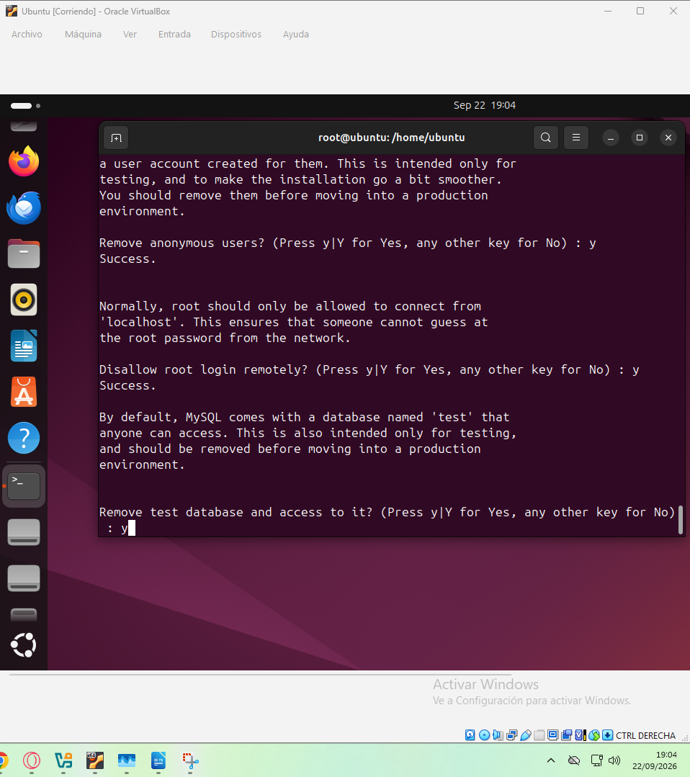

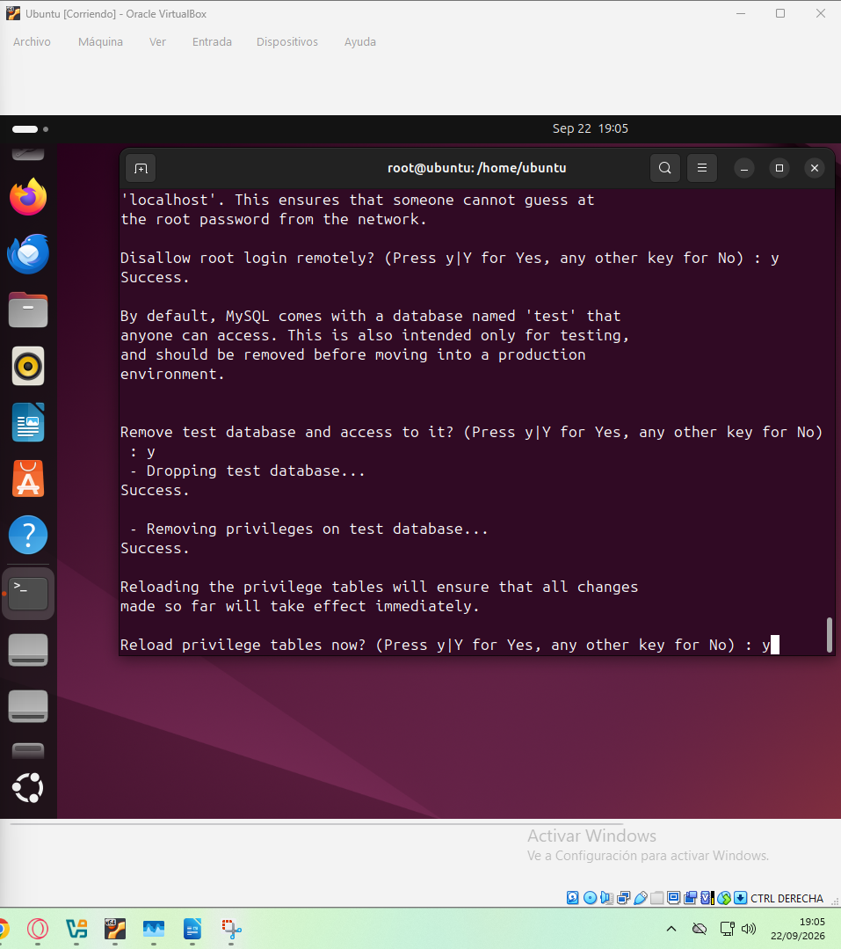

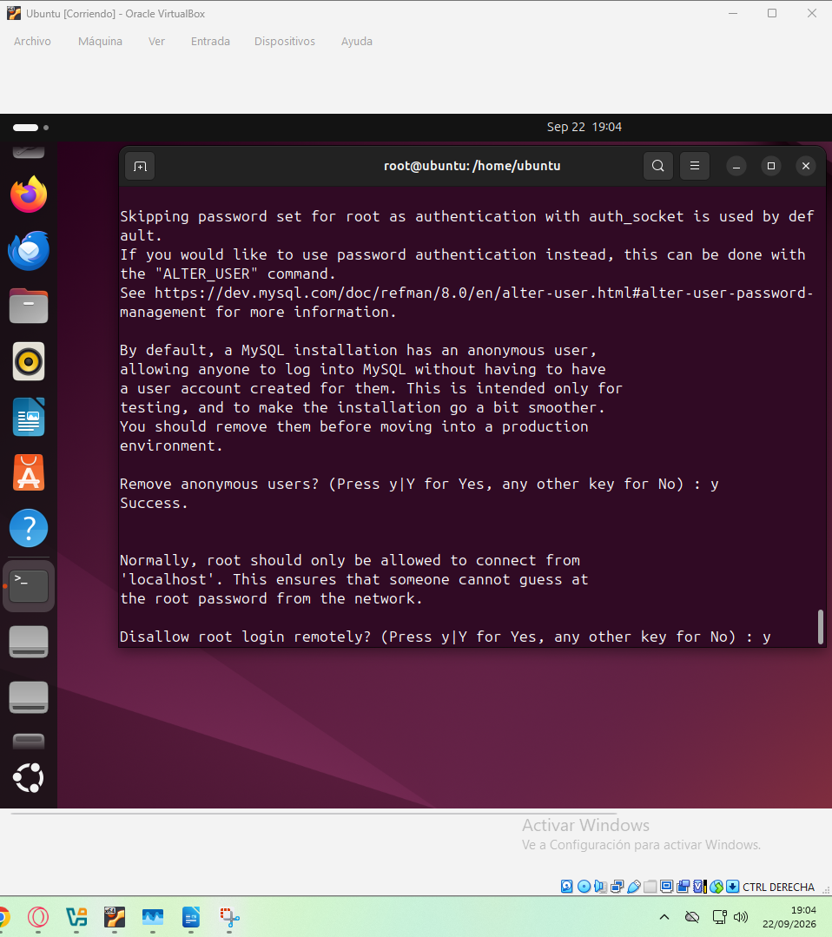
Deshabilitamos poder acceder remotamente

3. Crear un usuario que se llame alumnodaw con contraseña 2daw
Nos metemos a mysql con “mysql -u root -p” luego creamos con “create user ‘’@’’ identified by 2daw2daw ” puse repetido la parte de ‘2daw’ principalmente porque mínimo son 8 caracteres aun siendo mínima.
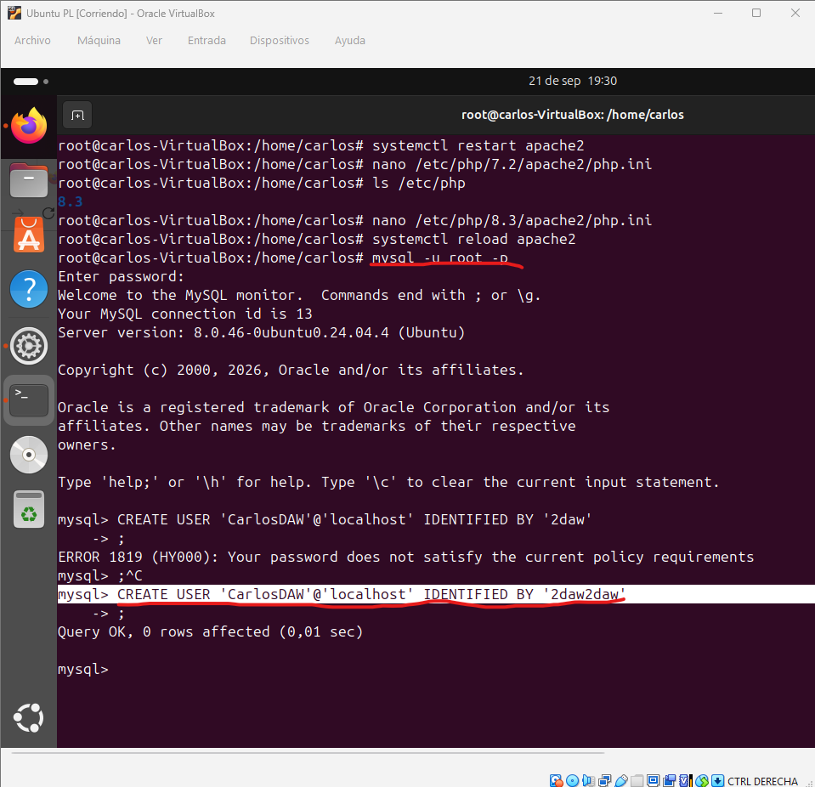

4. Acceder desde el terminal a MySQL con el usuario que creaste antes.
Para acceder con esa cuenta es simplemente con tu nombre de usuario entre la ‘u’ y la ‘p’ y poner la contraseña en este caso ‘2daw2daw’.
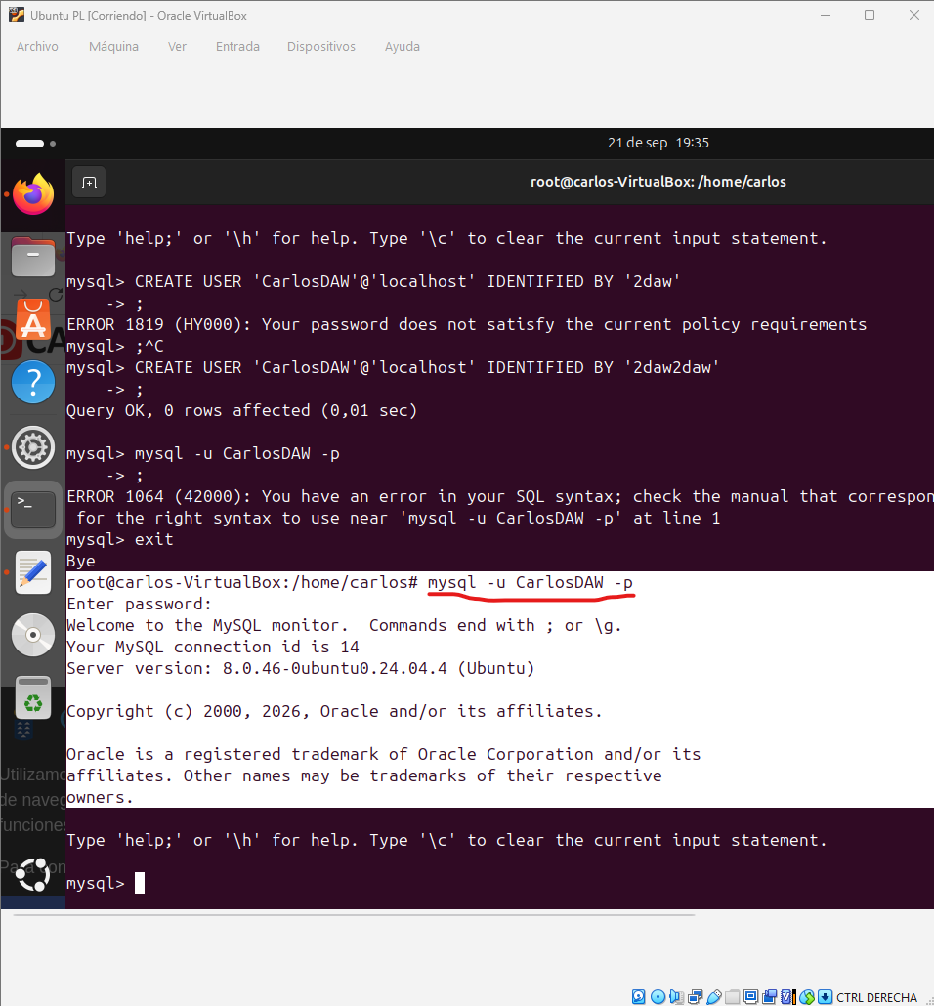

1.3 Instalación PHP

1. Instalación PHP.
Para instalar php utilizaremos ‘apt-get -y install php’
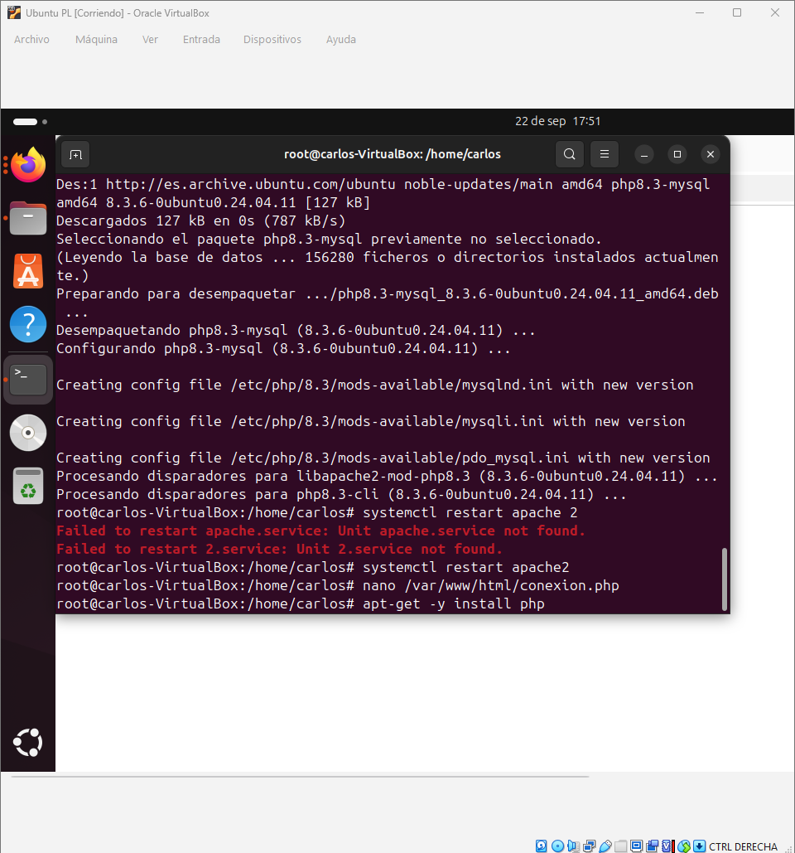

2. Comprobar que está instalado PHP desde terminal y hacer una prueba de funcionamiento.
Veremos con php -v a ver si esta correctamente instalado.
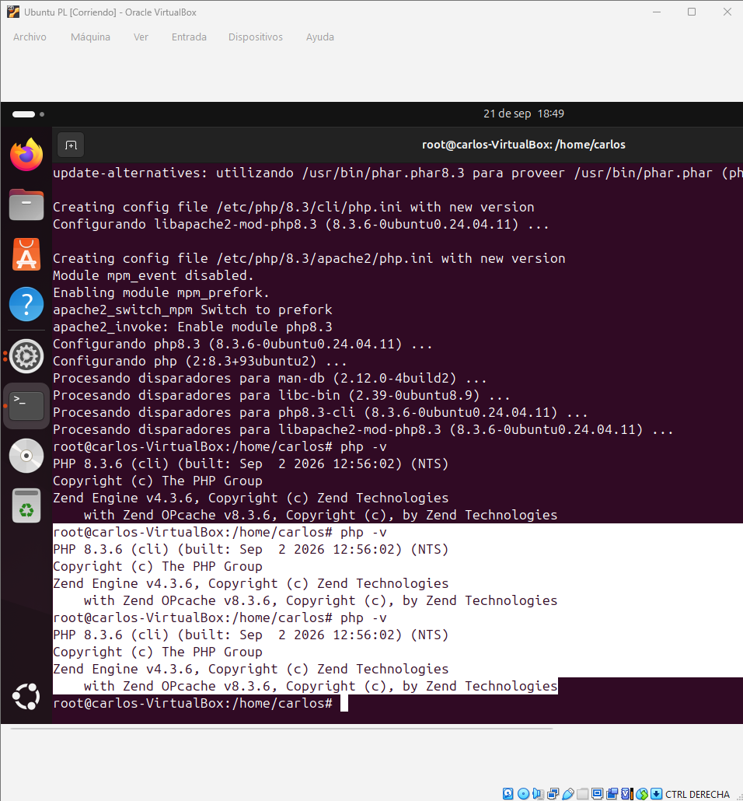

Para la prueba de funcionamiento crearemos un archivo php y lo ejecutaremos.
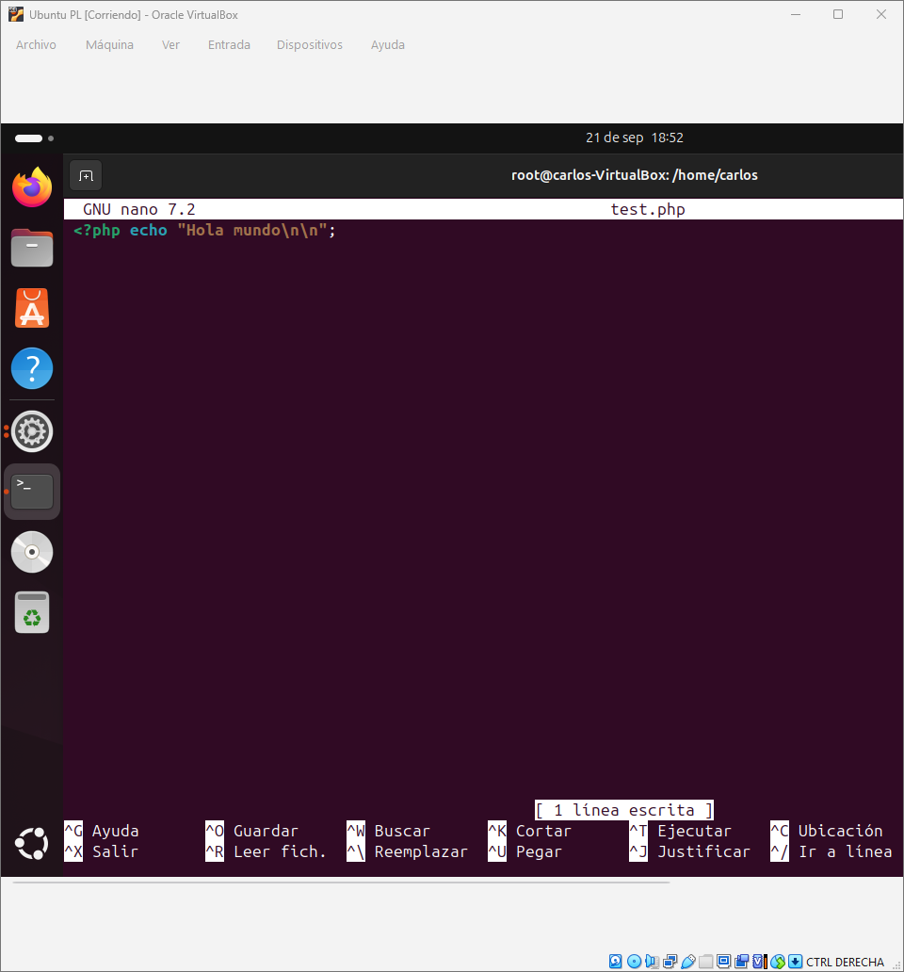

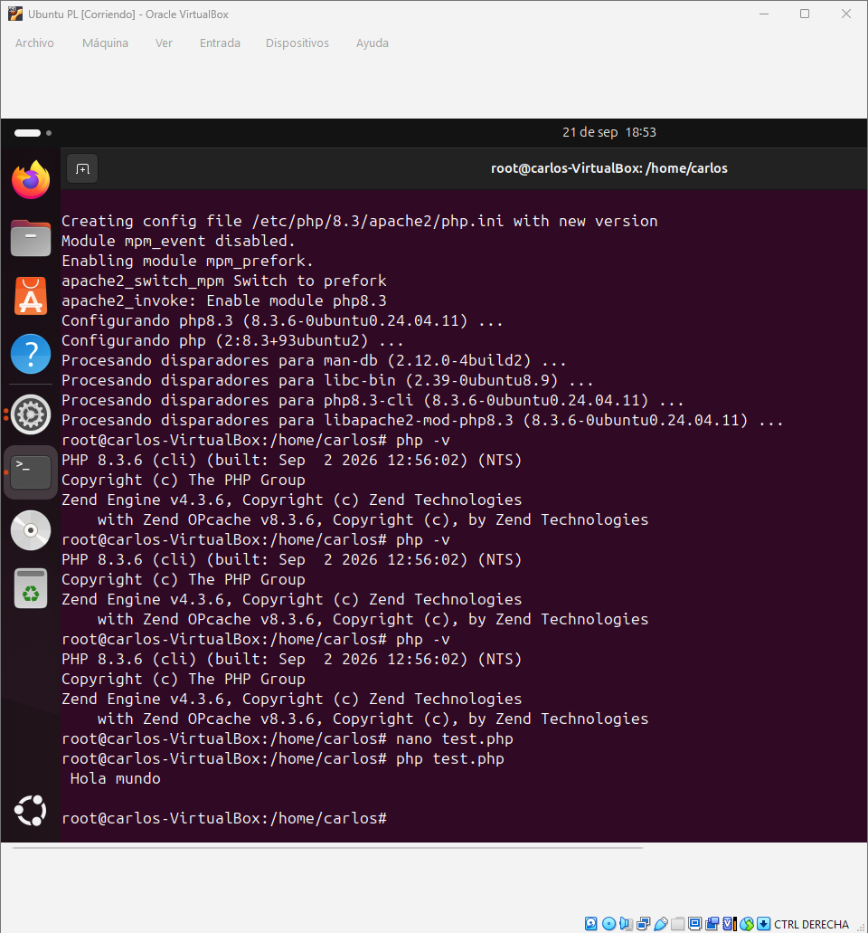

3. Comprobar que está integrado PHP con Apache (Servidor Web).
Para comprobar que esta implementado ejecutaremos por el buscador ‘http://localhost:85/info.php’.

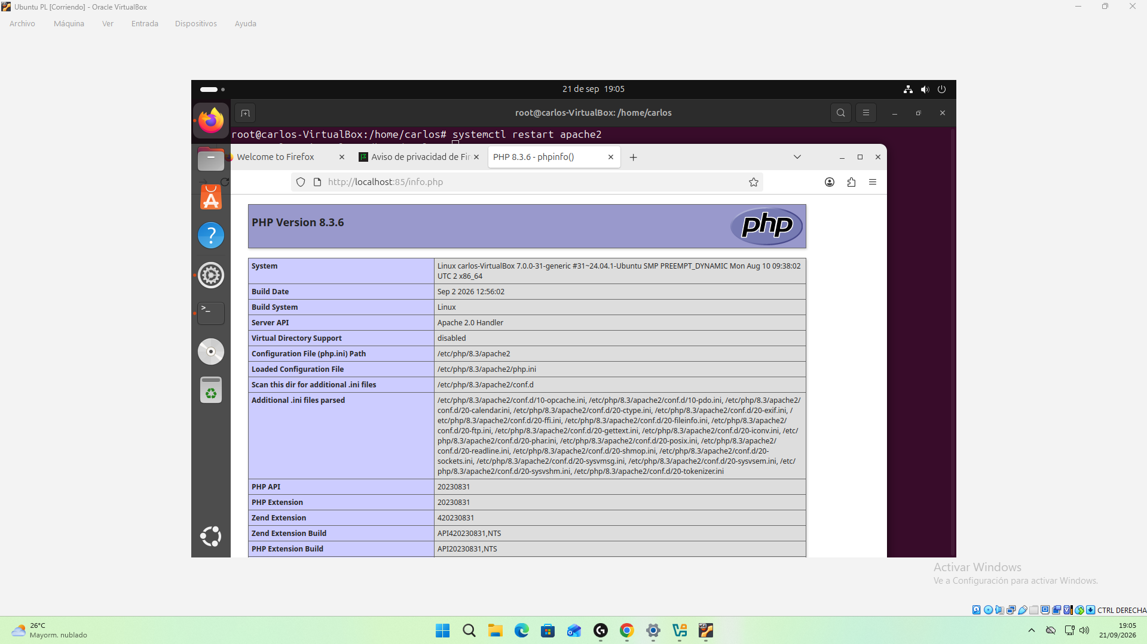

4. Configurar PHP y aplicar cambios.
Primero cambiaremos ‘date.timezone’ y luego cambiaremos el comportamiento de los errores para que nos lo muestren.

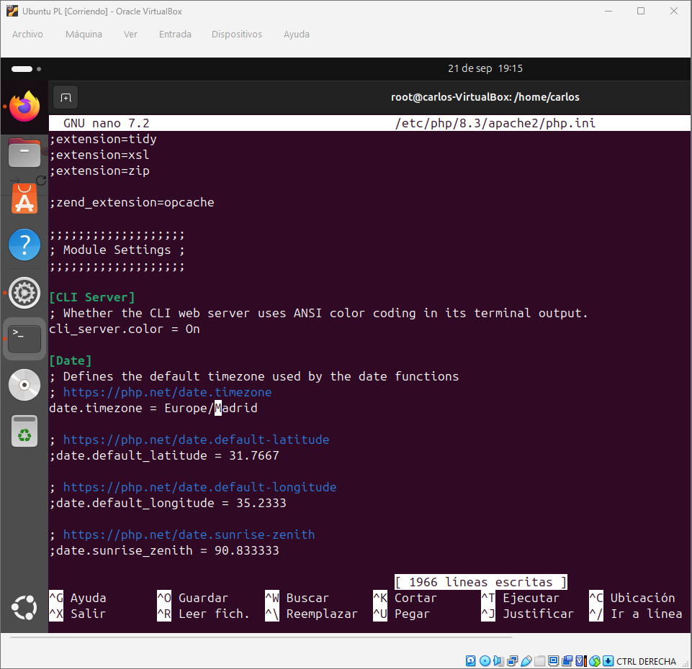
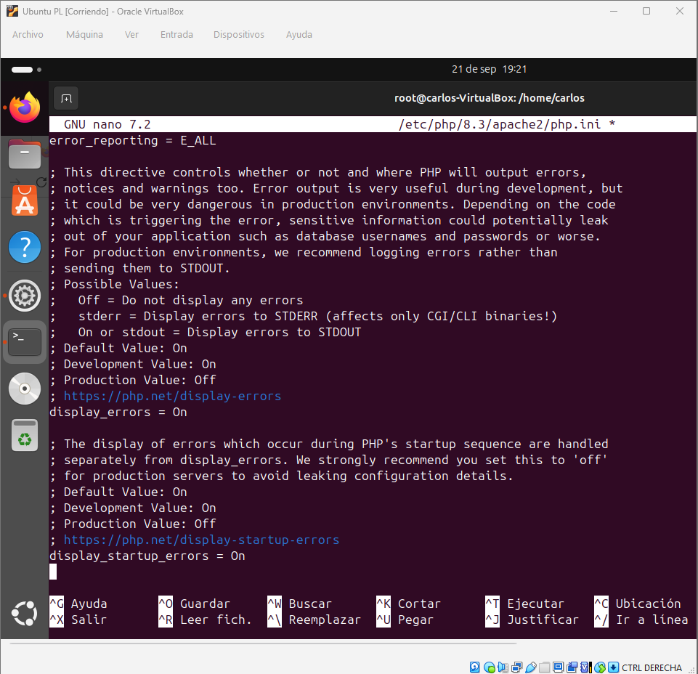

5. Comprobar con alguna web escrita en PHP que opera correctamente (p.e. calculadora.php de ETS)
Descargaremos el archivo de la calculadora y la colocamos en ‘/var/www/html/4.calculadro.php’ y probaremos su funcionamiento.
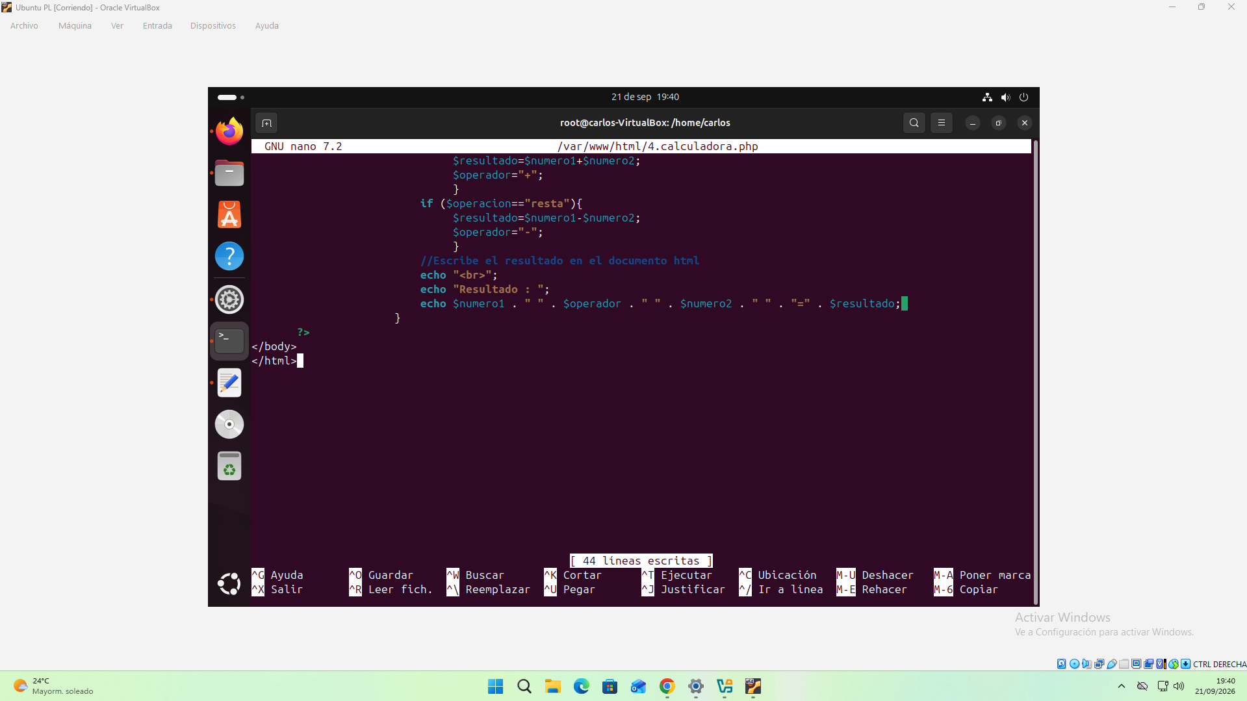
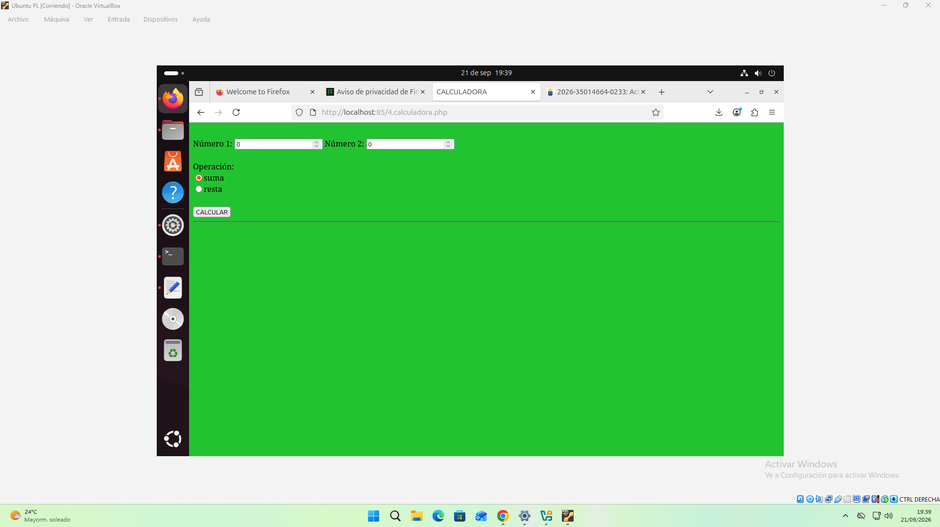

1.4. Interconexión entre Apache, PHP y Mysql.
Par el punto extra pense en utilizar Lamp en su totalidad con algo simple.

1.Creación de datos de la base de datos.
Primero necesitaremos crear la base de datos, luego crear su tabla con los campos y por ultimo añadimos los datos.
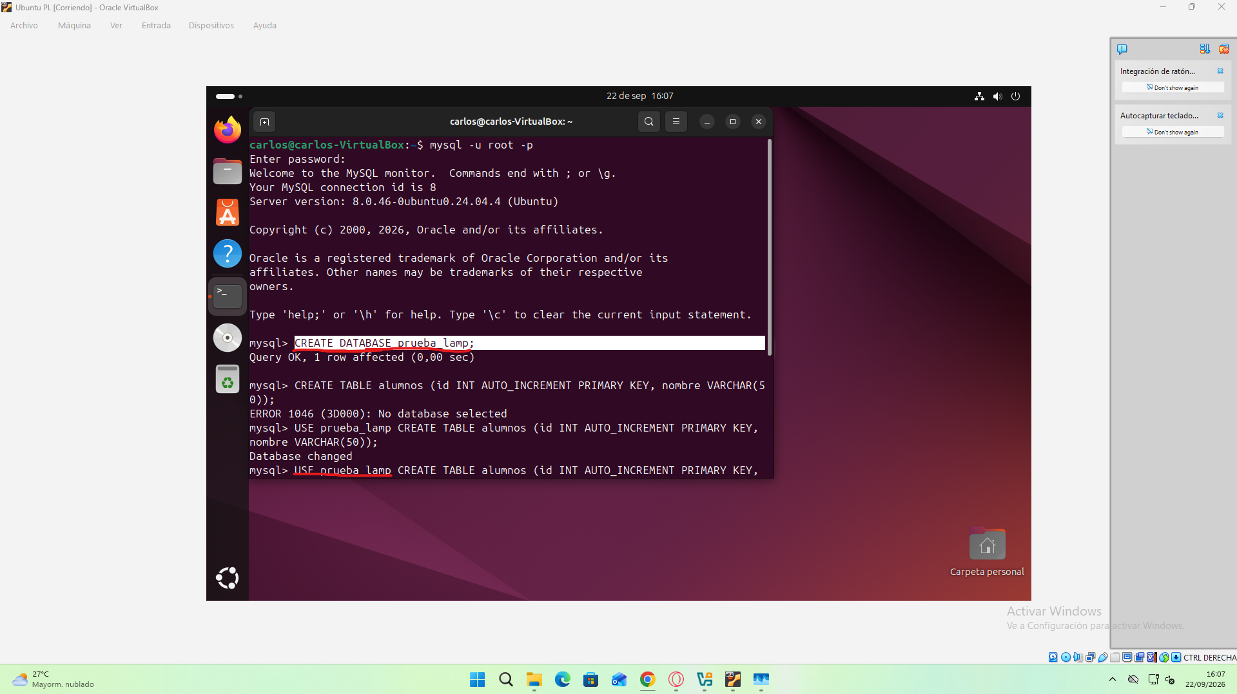
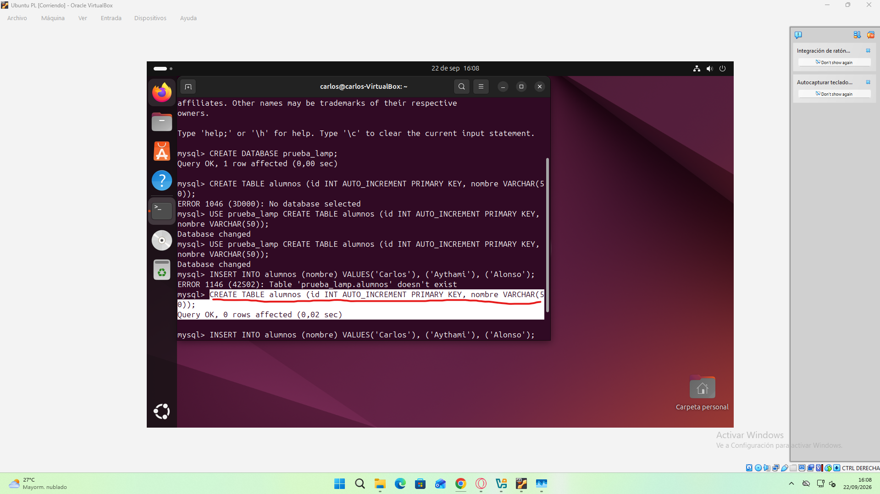

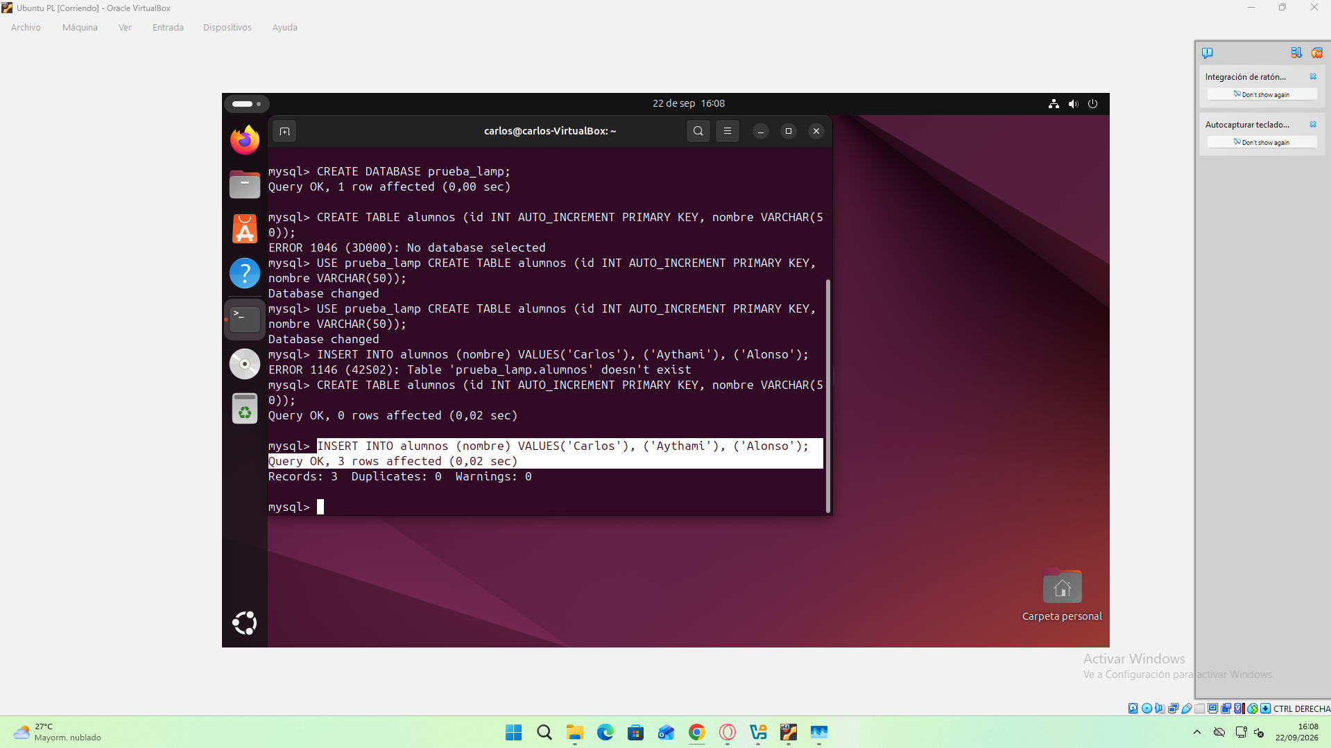

Nos daremos todo los derechos sobre la base de datos creada.

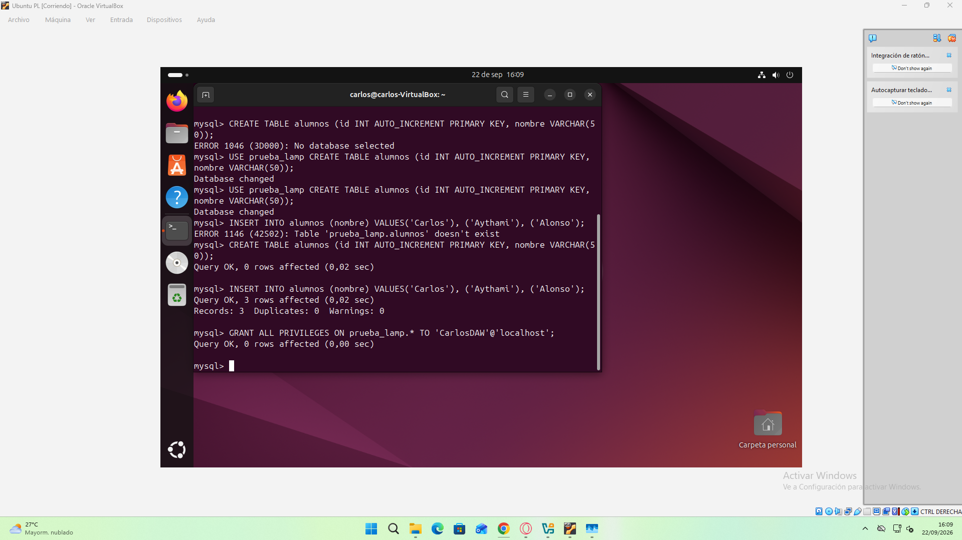

2.Creación del código.
Esta aplicación PHP obtiene los datos de la base de datos anteriormente creada y lo convierte en html.

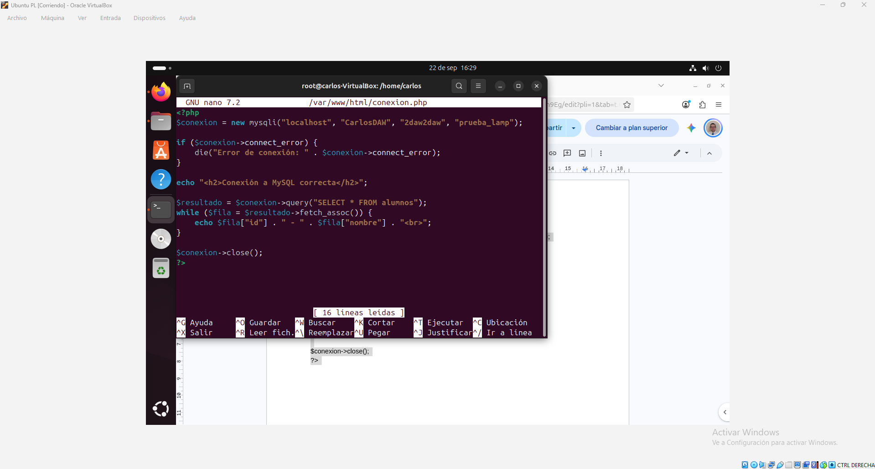

3.Configuración.

Antes de la visualización tendremos que hacer un par de cambios, ya que en mi código utilizo una función msqli, primero en el php.ini de apache modificamos para que pueda leer msqli.
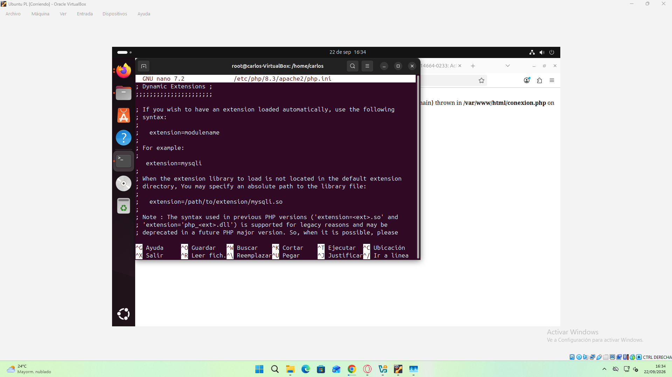
Luego ejecutaremos ‘apt update’ y ‘apt install php8.3-mysqli’
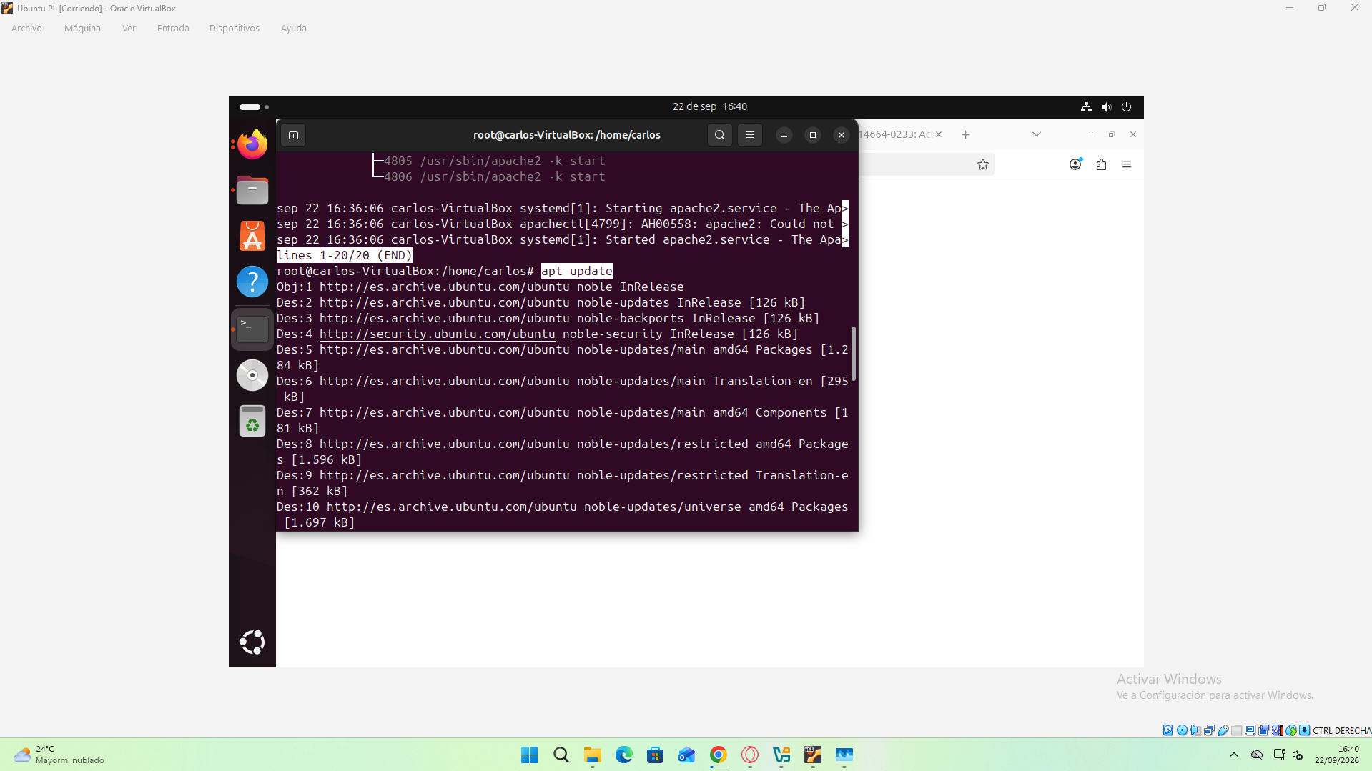
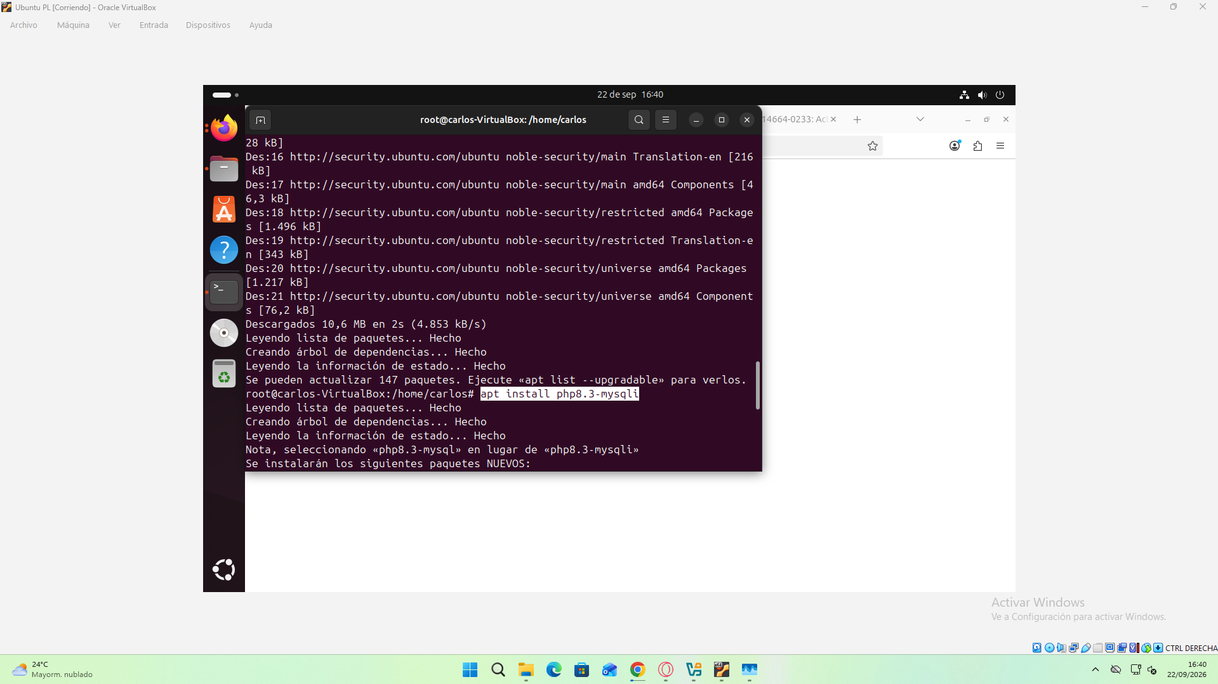

Y reiniciaremos apache2 para aplicar los cambios
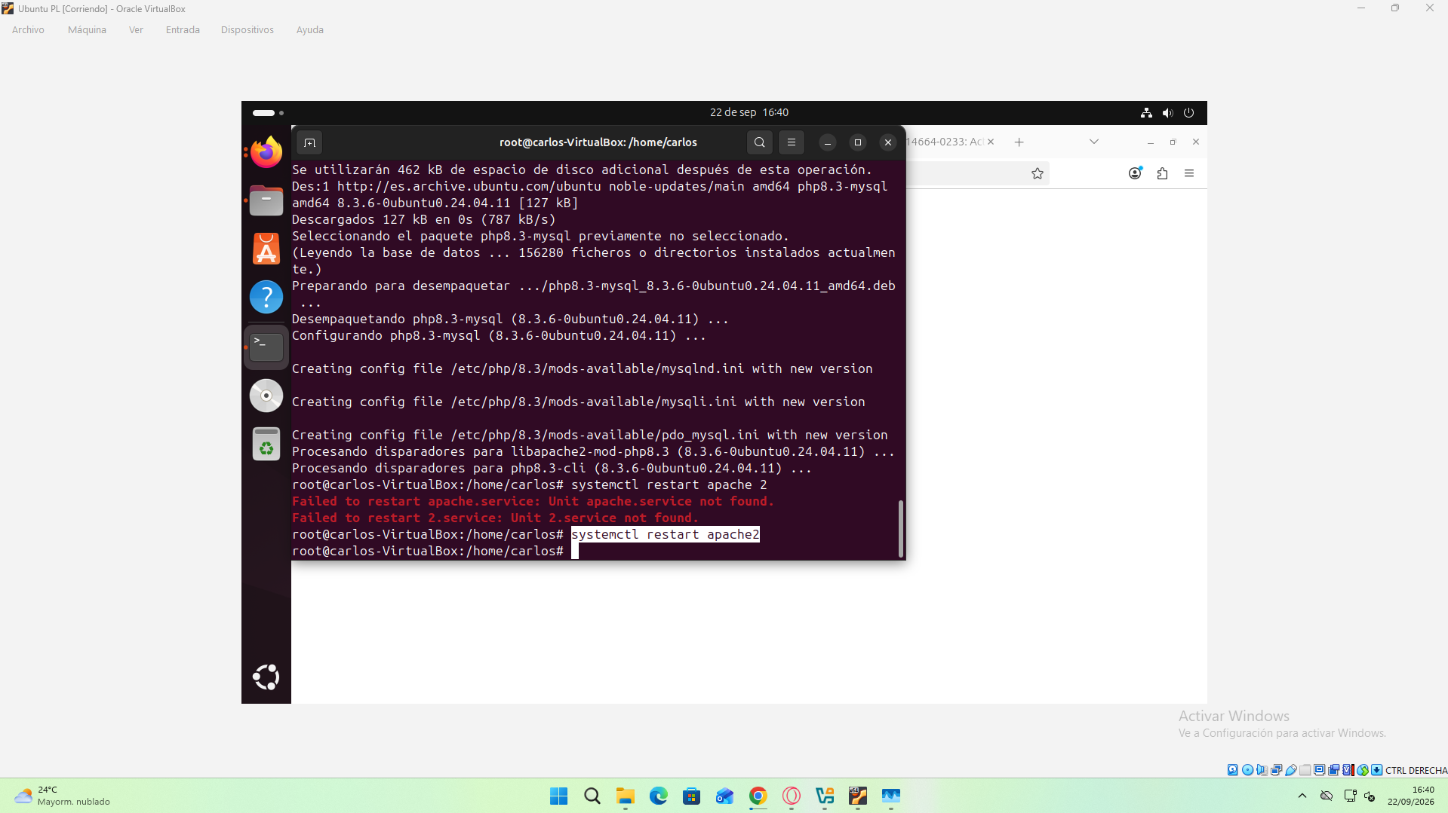

4.Visualización del resultado.
Después de la configuración y todos los cambios podremos ver el resultado.

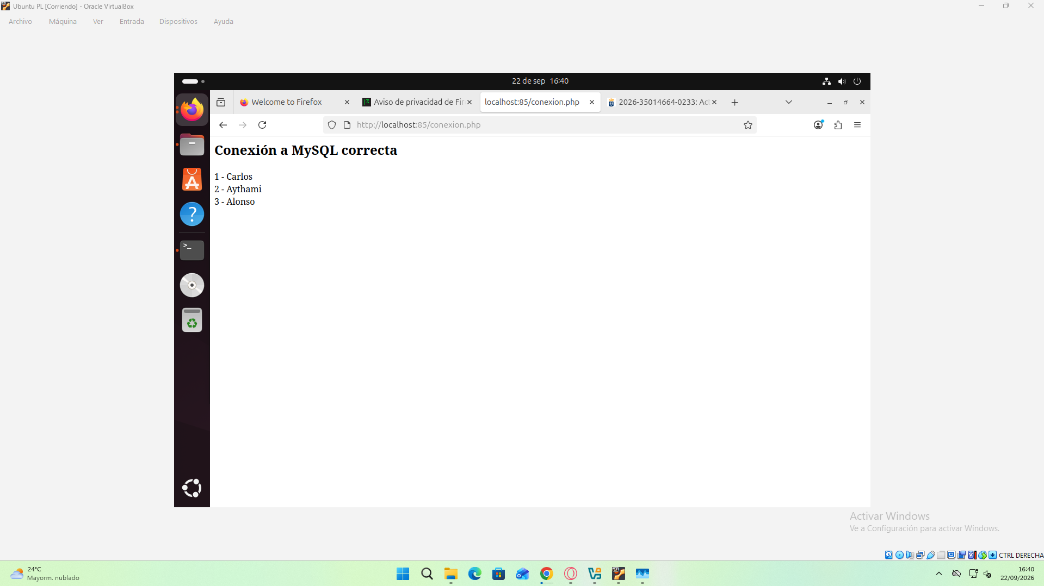

Herramientas empleadas
En esta practica se utilizo:

Linux, Apache2, PHP y Mysql: Practica principal

Google: Búsqueda de información.

Libre Office: Documentación.

Problemática encontrada
Tuve sobre todo problemas con la parte de utilizar LAMP en conjunto por tema de configuración ya que me falto configurar lo y con mysql por la instalación pero fue un error menor por no leer.

Conclusiones
Aun siendo una Instalación del servidor sencilla dentro de lo que cabe me a gustado ver la interacción de las tecnologías entre si lo único hubiera estado bien que pudiéramos usar la tecnología entera en vez de partes de ella por separado.

